스테이블코인 준비금 공시의 시장반응 분석:
USDT의 도피처 효과와 USDC의 구조적 취약성

The Market Reaction to Stablecoin Reserve Disclosures:
Flight-to-Safety in USDT and Structural Vulnerability in USDC
저 자 : 함태웅
소 속 : 서울과학기술대
교신저자:

【국문초록】
본 연구는 세계 최대 달러 연동 스테이블코인인 USDT(Tether)와 USDC(Circle)를 대상으로, 2021년 1월부터 2024년 12월까지의 준비금 공시·규제·감사 이벤트 27건(USDT 19건, USDC 8건)이 시장가격에 미치는 영향을 이벤트 연구(event study) 방법론으로 분석하였다. 비트코인을 시장지수로 하는 시장모형을 적용하여 누적비정상수익률(CAR)을 산출하고, ①공시 이벤트의 가격 효과(H1), ②공시 품질지수와 CAR의 관계(H2), ③이벤트 유형별 반응의 비대칭성(H3)을 검정하였다.
분석 결과, 주 분석 창 CAR(−5,+5) 기준으로 USDT +0.25%(p=0.839), USDC +0.41%(p=0.578)로 나타나 통계적으로 유의하지 않아 H1에 대한 지지를 확인하지 못하였다. 공시 품질지수 계수는 +1.57bp(p=0.160)로 이론적 예측 방향과는 일치하였으나 통계적으로 유의하지 않았으며, 부정적 이벤트 더미는 +7.10bp(p=0.094)로 10% 유의수준에서 경계적 유의성을 보였다. USDT의 경우 부정 이벤트 시 CAR이 상대적으로 높게 나타나는 패턴이 확인되어 시장 불안 국면에서 안전자산적 수요가 유입될 가능성과 정합적인 결과를 보였으나, 통계적 강도는 제한적이었다. 반면 USDC는 SVB 파산(2023-03-10) 사례에서 −287.73%의 극단적 CAR(−1,+1) 충격을 경험하여, 특정 외생적 위기 상황에서 구조적 취약성이 노출될 가능성을 시사하였다.
강건성 분석에서도 주 분석 창의 공시 품질지수 계수는 +1.56~+1.63bp 범위로 방향성이 일관되게 나타났다. 본 연구는 스테이블코인 준비금 공시 이벤트를 대상으로 한 실증적 사건연구로서, 준비금 운용의 안정성 확보 및 공시 기준의 표준화 필요성에 대한 정책적 논의를 뒷받침하는 근거로 제공되고자 한다.

핵심 주제어: 스테이블코인, 이벤트 연구, 누적비정상수익률(CAR), 준비금 공시, 도피처 효과, USDT, USDC, 준비금 투명성

Ⅰ. 서 론
글로벌 스테이블코인 시장은 2021년 이후 빠르게 확대되어, 2024년 말 기준 USDT의 시가총액은 약 1,000억 달러를 상회하고 USDC는 약 400억 달러 내외 수준을 유지하고 있다. 스테이블코인은 법정화폐와의 1:1 페그(peg)를 유지함으로써 디지털 자산 생태계의 결제 및 유동성 인프라로 정착하였으나, 준비금 투명성 부족과 불완전한 규제 환경은 지속적인 시장 불안 요인으로 지적되어 왔다(FSB, 2023).
2021년 CFTC의 Tether 벌금 부과(4,100만 달러), 2022년 FTX 파산에 따른 시장 불안, 2023년 Silicon Valley Bank(SVB) 파산으로 촉발된 USDC 디페깅(de-pegging) 사태 등 일련의 사건은 스테이블코인의 신뢰 기반이 외생적 충격에 얼마나 민감할 수 있는지를 보여주었다. 한편, Tether의 BDO Italia 제3자 감사 도입, Circle의 Deloitte 감사체계 전환과 같은 투명성 제고 노력도 병행되고 있어, 이러한 준비금 공시 및 감사 관련 이벤트가 시장가격에 미치는 영향을 실증적으로 분석하는 것은 중요한 학술적·정책적 과제로 부상하고 있다.
기존 연구는 주로 테라-루나 붕괴나 FTX 파산과 같은 극단적 위기 사건에 초점을 맞추어 왔으며(한국은행, 2025), 일상적인 준비금 공시 및 감사 이벤트에 대한 시장반응을 체계적으로 분석한 연구는 제한적으로 이루어져 왔다. 심인숙(2021)은 법규제 관점에서 USDT 준비금 공시의 구조적 허위표시 문제와 정보 비대칭의 심각성을 제기하였으나, 이를 계량적으로 검증하는 이벤트 연구는 수행되지 않았다. 특히 국내에서는 「가상자산이용자보호법」(2023) 시행과 원화 스테이블코인 도입 논의가 진행되고 있어, 글로벌 주요 스테이블코인의 공시 효과를 분석하는 연구는 정책 설계 측면에서도 중요하다.
이에 본 연구는 다음의 세 가지 목적을 가진다. 첫째, 준비금 공시·감사·규제 이벤트가 USDT와 USDC의 가격에 통계적으로 유의한 비정상수익률을 유발하는지를 검정하고자 한다. 둘째, 공시 품질지수(quality score)가 시장반응의 크기에 미치는 영향을 실증적으로 분석하고자 한다. 셋째, 긍정 및 부정 공시 간 시장반응의 비대칭성을 분석하고, 특히 USDT에서 관찰되는 도피처 효과의 가능성을 탐색하고자 한다.
본 연구는 스테이블코인 준비금 공시 이벤트를 대상으로 한 초기의 체계적 이벤트 연구로서, 준비금 공시 품질을 정량화한 지표를 제시한다는 점에서 방법론적 기여를 가지고자 하며, 나아가 스테이블코인 준비금 운용의 안정성 확보와 공시 기준의 표준화 필요성에 대한 실증적 근거를 제공하고자 한다.
이하 제Ⅱ장은 이론적 배경 및 선행연구를 검토하고, 제Ⅲ장은 연구방법론을 제시한다. 제Ⅳ장은 실증분석 결과를 분석하고, 제Ⅴ장은 결론 및 시사점을 논의하고자 한다.

Ⅱ. 이론적 배경 및 선행연구

1. 스테이블코인의 유형과 준비금 공시
스테이블코인은 가격 안정화 메커니즘에 따라 법정화폐 담보형, 암호자산 담보형, 알고리즘형으로 분류된다(FSB, 2020). 이 중 법정화폐 담보형 스테이블코인은 발행량에 상응하는 법정화폐 또는 국채 등 안전자산을 준비금으로 보유하고, 해당 내역을 지속적으로 공시하는 것이 핵심 신뢰 기반으로 작용한다.
USDT(Tether)는 2021년 CFTC 제재 이후 준비금 구성 공시를 강화하였으며, 2022년부터 분기별 증명보고서(attestation report)를 발행하고 있다. 또한 2023년부터 BDO Italia를 통한 제3자 증명을 도입하였다. USDC(Circle)는 Deloitte를 통한 월별 증명보고서를 발행하며 비교적 높은 수준의 준비금 투명성을 유지하고 있다(Tether, 2021~2024; Circle, 2021~2024).
준비금 공시의 신호효과에 대한 이론적 근거로는 정보 비대칭 이론(Akerlof, 1970)과 신호 이론(Spence, 1973)을 들 수 있다. 준비금의 구성, 규모, 안전성이 투명하게 공개될 경우 역선택 문제를 완화하고 투자자 신뢰를 제고함으로써 양(+)의 가격반응이 유발될 수 있다. 반면, 스테이블코인은 가격 안정성을 목적으로 설계된 자산이므로, 정보의 가격 반영이 제한적으로 나타날 가능성도 존재한다. 이러한 이론적 상충성은 공시 이벤트의 시장반응이 사전에 명확하게 예측되지 않음을 시사하며, 이에 대한 실증적 분석이 필요하다.

(1) USDT 준비금 공시의 허위표시와 규제 집행
심인숙(2021)은 스테이블코인의 안정화 메커니즘을 구성하는 핵심 요소로 준거자산, 준비자산 운용 구조, 코인 보유자의 법적 권리, 지배구조, 감시장치, 정보공개 체계를 제시하고, 특히 준비자산 관련 정보공개의 불완전성이 심각한 정보 비대칭 문제를 야기할 수 있음을 지적하였다. 이러한 문제의식은 준비금 공시의 신뢰성과 그 시장 효과를 계량적으로 검증할 필요성을 제기하였다.
뉴욕주 검찰은 2021년 2월, Tether가 2014년 출시 이후 상당 기간 동안 USDT 발행량을 100% 미달러화로 뒷받침한다고 표시하였으나 실제로는 준비금이 충분하지 않았음을 적발하고 1,850만 달러의 민사합의를 도출하였다. 이어 CFTC는 2021년 10월 동일 사안에 대해 4,100만 달러의 민사제재금을 부과하였다(CFTC, 2021). 이러한 규제 집행 사례는 준비금 공시의 허위 또는 과장이 시장 신뢰에 미칠 수 있는 부정적 영향을 제도적 차원에서 보여준다.

(2) 준비금 공시 규제의 국제적 전개
EU 암호자산시장규제(MiCA)는 자산준거토큰(ART) 발행인에 대해 6개월마다 외부기관 감사를 의무화하고 월별 준비자산 구성을 공개하도록 규정하며, 준비자산 규모의 2% 이상을 자기자본으로 유지하도록 하였다. 미국의 GENIUS Act는 2025년 7월 정식 법률로 발효되어 발행인에 대해 매월 준비금 내용을 공시하고 공인회계법인으로부터 검증받도록 의무화하였으며, 준비자산으로 허용되는 자산을 달러·연방준비은행 예치금·만기 93일 미만 국채 등으로 제한하였다(허유경·최태은, 2025). 송민채(2025)는 미국·EU·일본 주요국 법안 비교를 통해 준비자산 요건 설계에 따라 금융시장에 미치는 영향이 크게 달라질 수 있음을 분석하였다.

2. 이벤트 연구와 암호자산 시장의 정보 효율성
이벤트 연구(event study)는 특정 사건이 자산 가격에 미치는 영향을 비정상수익률(abnormal return)을 통해 측정하는 표준적 방법론이다(MacKinlay, 1997). 이 방법론은 주식시장에서의 실적 발표(Ball & Brown, 1968), 합병·인수, 규제 변화 등 다양한 이벤트 분석에 광범위하게 활용되어 왔으며, 암호자산 시장에서도 포크(fork) 이벤트(Biais et al., 2019), 거래소 해킹(Moore & Christin, 2013) 등의 연구에 적용된 바 있다.
또한 Bouri et al.(2018)은 강세장과 약세장 국면에 따라 비트코인과 주요 금융자산 간 수익률 전이(spillover) 구조가 달라짐을 보여, 시장 국면이 정보 반영 방식에 영향을 미칠 수 있음을 제시하였다. 이러한 연구들은 규제 및 시장 이벤트가 암호자산 가격에 통계적으로 유의한 영향을 미칠 수 있음을 보여주지만, 분석 대상이 변동성이 높은 암호자산에 집중되어 있다는 점에서 가격 안정성을 설계 목표로 하는 스테이블코인에 직접적으로 적용하기에는 한계가 존재하고 있다.
따라서 본 연구는 이러한 연구 간극을 보완하기 위해, 스테이블코인의 준비금 공시 및 규제 이벤트를 대상으로 이벤트 연구 방법론을 직접 적용하여 시장 반응을 실증적으로 분석하고, 스테이블코인의 정보 효율성에 대한 새로운 경험적 근거를 제시하고자 한다.

(1) 스테이블코인 시장의 정보 효율성
스테이블코인 시장의 정보 효율성에 대해서는 상반된 이론적 견해가 존재한다. 한편으로는 24시간 글로벌 거래 환경과 차익거래 참여자에 의한 가격 조정 메커니즘으로 인해 정보가 신속하게 가격에 반영될 가능성이 있다. 다른 한편으로는 페그 유지 메커니즘과 중앙집중식 발행자의 시장 개입이 가격 변동을 억제함으로써, 정보의 반영이 수익률보다는 거래량이나 페그 이탈(peg deviation)과 같은 다른 채널을 통해 나타날 가능성도 존재한다.
조기정·박종현·안현철(2023)은 이러한 논의에 중요한 시사점을 제공한다. 해당 연구는 국내 업비트와 해외 바이낸스 간 비트코인 김치프리미엄과 환율 간 관계를 분석한 결과, 설명력(R²)이 0.032 수준으로 매우 낮게 나타남을 보고하였다. 이는 동일 자산임에도 불구하고 시장 간 가격 정보가 완전히 통합되지 않을 수 있음을 시사하며, 암호자산 시장에 구조적 마찰이 존재할 가능성을 보여준다.
스테이블코인은 비트코인에 비해 가격 변동폭이 극히 제한된 특성을 가지므로, 정보가 수익률에 반영되는 정도가 상대적으로 작을 수 있다. 따라서 준비금 공시와 같은 정보 이벤트의 시장반응이 가격(CAR) 기준에서는 제한적으로 나타날 가능성이 있으며, 이는 본 연구에서 실증적으로 검증할 주요 가설 설정의 이론적 근거를 제공하고자 한다.

(2) 온체인 데이터를 활용한 스테이블코인 이상 탐지
송아현·서의성·김희열(2025)은 이더리움 ERC-20 기반 USDT의 온체인 거래 데이터를 활용하여 이상 거래 패턴을 탐지하였다. 동 연구는 2021년부터 2025년까지의 시간 단위 데이터를 기반으로 전송량, 거래 수, 발행량, 소각량 등 주요 지표를 추출하고, Anomaly VAE-Transformer 모델을 적용하여 비지도학습 방식으로 이상 구간을 식별하였다.
분석 결과, 2022년 6월 테라 사태 및 Celsius 위기 상황에서 대규모 USDT 소각이 발생하였으며, 2022년 12월 FTX 파산 이후에도 거래량 급증과 같은 이상 패턴이 관찰되었다. 이러한 이벤트는 본 연구의 이벤트 표본과 상당 부분 중복되며, 시장 충격이 온체인 활동의 변동으로 나타날 수 있음을 보여주었다.
동 연구가 온체인 데이터 기반의 이상 탐지에 초점을 맞춘 반면, 본 연구는 준비금 공시 및 규제 이벤트가 가격 수준의 누적비정상수익률(CAR)에 미치는 영향을 분석한다는 점에서 차별화된다. 따라서 두 접근법은 상호 보완적인 관계에 있으며, 본 연구에서 제안하는 온체인 데이터와 가격 반응을 결합한 확장 분석은 향후 스테이블코인 시장 반응을 보다 입체적으로 이해하는 데 기여할 수 있다.

3. 선행연구 검토 및 본 연구의 위치
위기 이벤트의 전파와 관련하여 Anadu et al.(2023)의 스트레스 테스트에 따르면 스테이블코인 가격이 1달러 아래로 하락할 경우 일일 환매 요구 비율이 증가하는 경향이 확인되었다. 또한 한국은행(2025)은 SVB 파산 당시 USDC 가격이 약 0.972달러까지 하락하고 시가총액의 약 18%에 해당하는 대규모 상환 요구가 발생하였음을 분석하며, 스테이블코인 시장에서 환매 압력이 비교적 빠르게 확대될 수 있음을 시사하였다.
<표 1>이 보여주듯, 선행연구들은 두 가지 중요한 연구 공백을 남기고 있다. 첫째, 법·정책 중심 연구는 규제 설계의 필요성과 방향성을 제시하고 한국은행(2025)과 같은 위기 사례 분석은 충격의 규모와 전파 경로를 밝히는 데 기여하였으나, 준비금 공시가 실제 시장가격에 미치는 영향을 계량적으로 검증하거나 공시 품질의 차이가 시장반응에 미치는 영향을 분리하여 분석하지는 못하였다. 둘째, 온체인 데이터 기반 연구는 이상 거래 및 네트워크 활동 패턴을 효과적으로 탐지하나, 공시 이벤트와 가격 반응 간의 직접적인 인과 관계를 실증적으로 분석하는 데에는 한계가 있었다.
이에 본 연구는 준비금 공시·감사·규제 이벤트를 대상으로 이벤트 연구 방법론을 적용하여, 공시 품질과 시장반응 간 관계를 실증적으로 분석함으로써 기존 문헌의 공백을 통합적으로 보완하고자 한다.
<표 1> 선행연구 지형 및 본 연구의 위치
구분 | 주요 선행연구 | 본 연구와의 관계
법규제 분석 | 심인숙(2021): USDT 준비금 허위표시 법적 분석; 허유경·최태은(2025): GENIUS Act; 송민채(2025): 주요국 법안 비교 | 이벤트 배경·정책 시사점의 이론적 기반; 본 연구는 이를 계량적으로 실증; 한국은행(2025)의 SVB 사례는 USDC 이상치 처리 근거로 활용
온체인 이상 탐지 | 송아현 외(2025): USDT ERC-20 온체인 6피처, VAE-Transformer 비지도 이상 탐지 | 온체인 채널과 가격 채널의 보완 관계; 후속 연구 방향
시장 효율성 | Bouri et al.(2018): 비트코인 수익률 전이; 조기정 외(2023): 김치프리미엄·USDT 시장기능 | H1 비유의성의 시장 마찰 배경 근거 제공
본 연구 기여 | 준비금 공시·감사·규제 이벤트 27건 체계적 수집·분류; 공시 품질지수(1~5점) 개발 | 국내외 초기의 체계적 이벤트 연구; 도피처 효과·구조적 취약성 동시 실증

4. 연구가설 설정
이상의 이론적 검토에 기반하여 다음 세 가지 연구가설을 설정한다.
가설 1(H1): 준비금 공시·규제·감사 이벤트는 USDT 및 USDC의 누적비정상수익률(CAR)이 0과 통계적으로 유의하게 다른 값을 갖도록 할 것이다.
H1의 이론적 근거는 Spence(1973)의 신호 이론이다. 발행인의 자발적 고품질 공시는 정보 비대칭을 완화하여 시장에 신뢰 신호를 전달할 수 있다. 반면, 정기 분기 공시처럼 시장이 사전에 예측 가능한 이벤트의 경우 해당 정보가 이미 가격에 반영되어 유의한 CAR이 나타나지 않을 가능성도 존재한다(Ball & Brown, 1968).
가설 2(H2): 공시 품질지수가 높은 이벤트일수록 긍정적인 CAR이 더 크게 나타날 것이다.
H2의 이론적 근거는 Akerlof(1970)의 정보 비대칭 이론이다. 다차원적 정보를 포함하는 고품질 공시는 역선택 문제를 보다 효과적으로 완화하여 투자자의 신뢰를 제고하고, 이에 따라 보다 긍정적인 시장반응을 유발할 것으로 예상된다.
가설 3(H3): 부정적 공시 이벤트는 긍정적 공시 이벤트에 비해 비대칭적인 시장반응을 나타낼 것이다. 단, USDT의 경우 시장 불확실성이 확대되는 상황에서 도피처 효과(flight-to-safety)가 일부 관찰될 수 있다.
H3의 이론적 근거는 Kahneman & Tversky(1979)의 손실회피 이론과 도피처 효과 개념이다. 부정적 정보는 긍정적 정보보다 더 크게 반영되는 경향이 있으며, 동시에 Anadu et al.(2023)이 보고한 바와 같이 스테이블코인 가격이 하락할 경우 환매 요구가 증가하는 반면, 시장 전반의 신뢰가 저하되는 상황에서는 특정 스테이블코인으로 자금이 이동하는 상반된 현상이 나타날 수 있다.

Ⅲ. 연구방법론

1. 표본 구성 및 이벤트 선정
분석 대상은 2021년 1월부터 2024년 12월까지의 USDT 및 USDC 관련 준비금 공시, 규제 집행, 제3자 독립 증명, 규제 위기 이벤트이다. 이벤트는 Tether의 공식 투명성 보고서, Circle의 투명성 보고서, CFTC(2021) 공식 보도자료, FTX 파산 관련 법원 서류(Kroll 관재인), FDIC(2023) 보도자료 등 1차 출처를 기준으로 수집하였다.
이벤트창 간 오염(cross-event contamination)을 방지하기 위해, 두 이벤트가 21일(이벤트창 크기) 이내에 연속 발생한 경우 분석 중요성이 상대적으로 낮은 이벤트를 제거하였다. 이에 따라 USDT Bloomberg 보도(2021-10-07, 선행 이벤트와 이벤트창 14일 중첩)와 USDC 패그 회복 이벤트(2023-03-13, SVB 파산 이벤트와 이벤트창 18일 중첩) 를 제외하였다. 또한 추정창 최소 관측치(50일)를 충족하지 못한 1건(USDC 2021-01-31)도 분석에서 제외하였다. 최종 분석 이벤트는 USDT 19건, USDC 8건으로 총 27건이다.

<표 2> 분석 이벤트 구성
코인 | 긍정 | 중립 | 부정 | 주요 이벤트 유형
USDT | 10 | 7 | 2 | 분기 증명보고서, BDO 감사 도입, CFTC 벌금(2021-10), FTX 파산(2022-11)
USDC | 7 | 0 | 1 | Grant Thornton·Deloitte 감사, SVB 파산(2023-03-10), Circle 준비금 선언
합계 | 17 | 7 | 3 | 2021.01~2024.12 (총 27건)
주: 이벤트창 오염 이벤트 2건(USDT 2021-10-07, USDC 2023-03-13)과 추정창 부족 1건(USDC 2021-01-31)을 제외하였다.

2. 공시 품질지수
각 이벤트의 공시 품질을 정량화하기 위해 4개 기준의 합산으로 구성된 공시 품질지수(quality score)를 개발하였다. 구체적 기준은 ① 준비금 총액 공시 여부(amt), ② 준비금 자산 구성 공시 여부(composition), ③ 자산별 세부 발행사 및 만기 공시 여부(detail), ④ 제3자 독립 증명 여부(audit)이다. 각 기준 충족 시 1점을 부여하고, 점수 해석의 직관성을 높이기 위해 1을 가산하여 총 1점(모든 기준 미충족)부터 5점(모든 기준 충족)까지의 지수로 산출하였다.
Tether의 공시 품질지수는 2021년 1~2점 수준에서 시작하여 2023년 이후 5점으로 상승하였으며, Circle은 2022년 이후 대체로 5점을 유지하였다.

3. 시장모형 추정과 CAR 산출
비정상수익률(AR) 산출을 위해 비트코인 일별 로그수익률을 암호자산 시장의 벤치마크로 사용하는 시장모형(market model)을 적용하였다. USDT와 BTC의 상관계수는 r=0.037로 매우 낮게 나타나, 추정된 CAR이 비트코인과의 기계적 동행성보다는 이벤트 고유 충격을 더 반영할 가능성을 시사한다.
추정창은 이벤트일(t₀) 기준 [−250, −11]일로 설정하였으며, 표준오차는 HAC(Newey-West) 방식으로 동적으로 적용하였다(maxlags = min(5, N÷3)). 이벤트창은 [−10, +10]일로 설정하고, 주 분석 창은 CAR(−5,+5)로 선정하였다. 이는 후보 이벤트창인 CAR(−1,+1), CAR(−3,+3), CAR(−5,+5) 중 잔차 정규성 검정을 유일하게 통과한 창이기 때문이다(Shapiro-Wilk p=0.625, Jarque-Bera p=0.796). 반면 CAR(−1,+1)은 SVB 이상치의 영향으로 극단적 비정규성(Jarque-Bera p=9.6×10⁻¹⁶, 첨도=10.1)이 확인되어 주 분석 창에서 제외하였다.
$$\begin{matrix} & AR_{i,t}=R_{i,t}-({\hat{α}}_{i}+{\hat{β}}_{i}R_{m,t}),CAR_{i}(τ_{1},τ_{2})=\sum_{τ=τ_{1}}^{τ_{2}}{A}R_{i,τ} & & \text{(1)}\end{matrix}$$
여기서 $R_{i,t}$는 스테이블코인 $i$의 t일 로그수익률이고, $R_{m,t}$는 비트코인 시장 로그수익률이다. 이벤트별 시장모형 진단 결과, Durbin-Watson 통계량이 정상 범위(1.5~2.5)를 벗어난 20건에 대해서는 HAC 표준오차를 적용하였고, Breusch-Pagan 검정에서 이분산성이 경고된 5건에 대해서도 HAC 또는 HC3 표준오차로 보정하였다.

4. 가설 검정 방법
H1의 검정을 위해 평균 누적비정상수익률(CAR)이 0과 유의하게 차이가 있는지를 검정하는 t검정(H₀: CAR = 0)과 함께 부트스트랩 신뢰구간(반복 5,000회, 95% CI)을 병행하였다. 본 연구는 표본 크기(N<30)가 상대적으로 작고 일부 이벤트에서 분포의 비대칭성과 이상치 발생 가능성이 존재함을 고려하여, 두 검정 결과가 상충할 경우 분포 가정에 덜 민감한 부트스트랩 결과를 우선적으로 해석하였다.
H2 검정을 위해 식(2)의 OLS 횡단면 회귀분석을 수행하였다. 표준오차는 모형 진단 결과에 따라 선택하였으며, 자기상관이 확인된 경우에는 HAC(Newey-West) 표준오차를 적용하고, 이분산성이 확인된 경우에는 HC3 표준오차를 적용하였다. 다중공선성 검정을 위해 분산팽창계수(VIF)를 확인한 결과, 절편을 제외한 변수의 최댓값은 2.57로 일반적인 기준치(10)를 하회하여 다중공선성 문제는 없는 것으로 판단된다.
H3 검정을 위해 긍정적 이벤트와 부정적 이벤트 간 평균 차이를 비교하는 독립 표본 t검정과, 분포 비정규성 가능성을 고려한 비모수 검정인 Mann-Whitney U 검정을 병행하였다.
$$\begin{matrix} & CAR_{i}=α+β_{1}⋅quality_score_{i}+β_{2}⋅negative_{i}+β_{3}⋅is_usdc_{i}+ϵ_{i} & & \text{(2)}\end{matrix}$$
여기서 $CAR_{i}$는 이벤트 $i$의 누적비정상수익률이며, $quality_score_{i}$는 공시 품질지수, $negative_{i}$는 부정적 이벤트 더미 변수, $is_usdc_{i}$는 USDC 여부를 나타내는 더미 변수이다.

Ⅳ. 실증분석 결과

1. 기초통계
일별 데이터의 분석 기간은 2020년 7월 1일부터 2025년 4월 29일까지이며, 총 1,764일의 관측치를 포함한다. <표 3>은 기초통계량을 제시하고, <그림 1>은 USDT와 USDC의 가격 시계열, 이벤트 분포, 그리고 공시 품질지수의 추이를 보여준다.
USDT와 USDC의 평균 일별 수익률은 각각 −0.0001%, −0.0000%로 나타나, 두 자산이 1:1 달러 연동을 목표로 설계된 스테이블코인이라는 특성을 반영하는 결과로 해석된다. 패그 이탈의 평균은 USDT가 0.0558%, USDC가 0.0276%로 USDT가 다소 높게 나타났으나, USDC의 최대 패그 이탈(2.85%)은 SVB 사태 당시 발생한 극단적 디페깅과 관련되며, 이 시기 USDC 가격은 최저 약 0.972달러까지 하락하였다.
<그림 1>의 하단 패널에서 확인되듯, USDT의 공시 품질지수는 2021년 초반 1~2점 수준에서 출발하여 2023년 이후 5점으로 꾸준히 상승하였다. 반면 Circle은 2022년 이후 대체로 5점을 유지하였으며, 2023년 3월 SVB 파산 시기에 일시적으로 하락한 뒤 다시 회복하는 패턴을 보였다. 이러한 추이는 Tether의 투명성 개선과 Circle의 상대적으로 높은 초기 공시 수준을 시각적으로 보여준다.

<표 3> 기초통계량 (일별 로그수익률·패그이탈)
변수 | 평균 | 표준편차 | 최솟값 | 최댓값 | 관측수
r_USDT (%) | -0.0001 | 0.1021 | -1.8985 | +1.4036 | 1,763
r_USDC (%) | -0.0000 | 0.1108 | -2.8393 | +2.0951 | 1,763
r_BTC (%) | +0.1318 | 3.1668 | -17.405 | +17.182 | 1,763
dev_USDT (%) | 0.0558 | 0.0956 | 0.0000 | 2.0210 | 1,764
dev_USDC (%) | 0.0276 | 0.0891 | 0.0000 | 2.8500 | 1,764
주: $r$는 일별 로그수익률(%), $dev$는 패그이탈 $\left(∣price-1∣×100, \%\right)$을 의미한다. 1bp는 0.01%에 해당하나, 본 연구에서는 스테이블코인의 미세한 수익률 변동을 직관적으로 제시하기 위해 % 단위를 사용하였다.

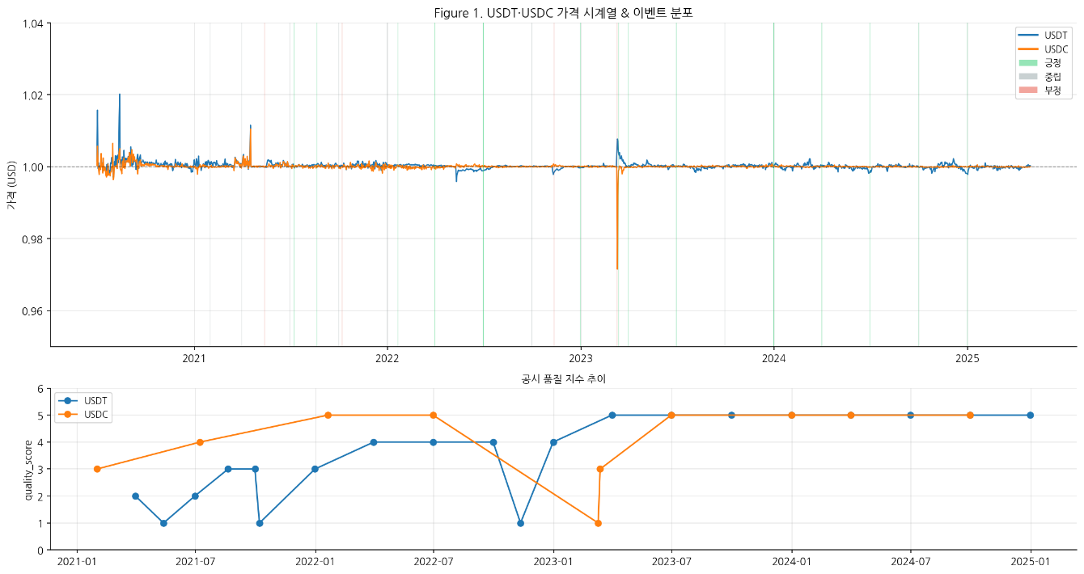
[그림 1] USDT·USDC 가격 시계열 & 이벤트 분포 및 공시 품질지수 추이
주: 상단 패널은 USDT(파란선)와 USDC(주황선)의 일별 가격 추이를 나타낸다. 수직선은 이벤트 유형을 표시하며, 녹색은 긍정 이벤트, 회색은 중립 이벤트, 붉은 점선은 부정 이벤트를 의미한다. 하단 패널은 공시 품질지수의 추이를 나타낸다. 2023년 3월 USDC의 급락은 SVB 파산 이벤트에 해당한다.

2. H1 검정: 이벤트창별 평균 CAR
<표 4>와 <그림 2>는 H1 검정 결과를 제시한다. 주 분석 창인 CAR(−5,+5) 기준에서 USDT는 평균 +0.254%(t=0.207, p=0.839), USDC는 +0.408%(t=0.583, p=0.578)로 나타나, 두 자산 모두 평균 CAR이 0과 통계적으로 유의하게 다르지 않은 것으로 확인되었다. 부트스트랩 95% 신뢰구간 역시 USDT [−2.05, +2.64]%, USDC [−0.98, +1.61]%로 0을 포함하고 있어, t검정 결과와 동일한 결론을 뒷받침한다. 따라서 H1에 대한 통계적 지지는 확인되지 않는다.
<그림 2>의 USDT 패널에서는 공시일(τ=0) 직전 CAR이 약 −5% 수준까지 하락한 이후 반등하는 패턴이 관찰된다. 이는 정기 분기 공시와 같이 사전에 예측 가능한 이벤트의 경우 투자자들의 포지션 조정이 선행될 수 있음을 시사하는 결과로 볼 수 있다.
한편, USDC의 경우 CAR(−10,+10) 창에서 t검정(p=0.114)은 유의하지 않으나, 부트스트랩 95% 신뢰구간은 [−10.29, −0.77]%로 0을 포함하지 않아 두 검정 간 불일치가 나타난다. 이러한 결과는 USDC(N=8)의 소표본 특성과 SVB 이벤트(−287.73%)에서 발생한 극단값이 분포의 비대칭성을 확대시킨 데 기인한 것으로 해석된다. 따라서 본 연구의 해석 기준에 따라 부트스트랩 결과를 우선할 경우, 중기 이벤트 창에서 음(−)의 방향성이 존재할 가능성을 시사하나, 표본 크기와 이상치 민감성을 고려할 때 신중한 해석이 요구된다.

<표 4> H1 검정 결과: 이벤트창별 평균 CAR
코인 | N | 평균 CAR(%) | t통계량 | p값 | Boot. 95%CI | 이벤트창
USDT | 19 | +0.924 | 1.565 | 0.135 | [-0.17, +2.11] | CAR(-1,+1)
USDC | 8 | -36.258† | -1.009 | 0.346 | [-108.38, +0.33] | CAR(-1,+1)
USDT | 19 | +1.083 | 0.652 | 0.522 | [-1.83, +4.45] | CAR(-3,+3)
USDC | 8 | +0.234 | 0.124 | 0.905 | [-3.37, +3.44] | CAR(-3,+3)
USDT | 19 | +0.254 | 0.207 | 0.839 | [-2.05, +2.64] | CAR(-5,+5) ★
USDC | 8 | +0.408 | 0.583 | 0.578 | [-0.98, +1.61] | CAR(-5,+5) ★
USDT | 19 | -0.149 | -0.062 | 0.951 | [-4.89, +4.34] | CAR(-10,+10)
USDC | 8 | -4.838 | -1.808 | 0.114 | [-10.29, -0.77]‡ | CAR(-10,+10)
주: ★는 주 분석 창을 의미한다. †는 SVB 이벤트를 제외할 경우의 값이며, ‡는 부트스트랩 신뢰구간이 0을 포함하지 않음을 의미한다. 단, 소표본 및 비대칭 분포의 특성을 고려하여 본 연구에서는 부트스트랩 결과를 우선적으로 해석하였다. 단위는 %이며, 1%는 100bp에 해당한다.

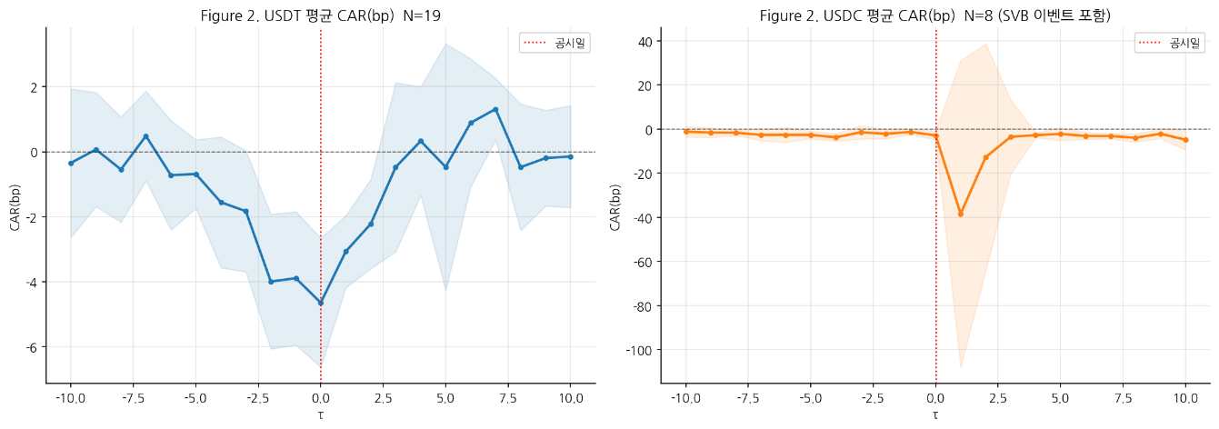
[그림 2] 공시일 전후 평균 CAR 추이 (τ∈[−10, +10])
주: 좌측 패널은 USDT(N=19), 우측 패널은 USDC(N=8, SVB 이벤트 포함)를 나타낸다. 음영 영역은 ±1.96×표준오차 기준의 95% 신뢰구간이며, 붉은 점선은 공시일(τ=0)을 의미한다.

3. H2 검정: 공시 품질지수와 CAR
공시 품질지수와 이벤트 유형이 CAR에 미치는 영향을 <표 5>와 <그림 3>에 제시한다. 주 분석 창인 CAR(−5,+5) 기준에서 quality_score 계수는 +1.57bp(t=1.406, p=0.160)로 추정되어 이론적 예측 방향(양수)과는 일치하였으나, 통계적으로 유의한 수준에는 도달하지 못하였다. 이는 공시 품질지수가 1점 증가할 때 CAR이 평균적으로 약 1.57bp 증가하는 경향이 있음을 시사하나, 본 표본에서는 이를 확정적으로 뒷받침할 증거는 제한적임을 의미한다.
negative 더미 변수는 +7.10bp(t=1.676, p=0.094)로 10% 유의수준에서 경계적 유의성을 보였다. 이는 부정적 이벤트 상황에서 CAR이 상대적으로 증가하는 패턴과 정합적이며, 시장 불안 국면에서 스테이블코인으로 자금이 유입되는 도피처 효과 가능성을 시사하는 결과로 해석될 수 있다. 다만 통계적 유의성이 제한적이므로 해석에는 신중함이 요구된다.
반면 is_usdc 계수는 −0.99bp(p=0.641)로 통계적으로 유의하지 않아, 코인 유형에 따른 평균 CAR의 차이를 확인하지는 못하였다. 따라서 H2에 대해서는 공시 품질지수와 CAR 간의 유의한 관계를 확인하지 못한 것으로 판단된다.
설명력 측면에서 R²는 0.109이며 수정된 R²는 −0.007로 나타나, 모형의 설명력이 제한적임을 시사한다. 또한 Durbin-Watson 통계량이 1.246으로 정상 범위(1.5~2.5)를 벗어나 자기상관 가능성이 확인됨에 따라 HAC(Newey-West) 표준오차를 적용하였다. 변수 간 다중공선성 여부를 확인한 결과, VIF 최댓값은 2.57(절편 제외 기준)로 일반적인 기준치 이하에 있어 다중공선성 문제는 없는 것으로 판단된다.

<표 5> H2 검정: OLS 횡단면 회귀분석
변수 | CAR(-1,+1) | CAR(-3,+3) | CAR(-5,+5) ★
const | -12.87bp (-0.611, p=0.541) | +3.05bp (+0.180, p=0.857) | -6.35bp (-1.783, p=0.075†)
quality_score | +5.83bp (+0.768, p=0.443) | -0.32bp (-0.086, p=0.932) | +1.57bp (+1.406, p=0.160)
negative | -75.91bp (-0.763, p=0.445) | -7.48bp (-0.528, p=0.598) | +7.10bp (+1.676, p=0.094†)
is_usdc | -39.40bp (-0.942, p=0.346) | -0.50bp (-0.209, p=0.835) | -0.99bp (-0.466, p=0.641)
R² / Adj-R² | 0.407 / 0.330‡ | 0.102 / -0.016 | 0.109 / -0.007
SE / Lag | HC3 / 5 | HC3 / 5 | HAC / 5
N | 27 | 27 | 27
주: 각 셀에는 (t통계량, p값)이 제시된다. HC3 및 HAC 표준오차를 적용한 경우에도 소표본 특성을 고려하여 t분포 기준으로 통계량을 보고하였다. ★는 주 분석 창, †는 10% 유의수준의 경계적 유의성을 의미한다. ‡는 SVB 이상치 영향으로 R²가 과대 추정된 값을 나타낸다.

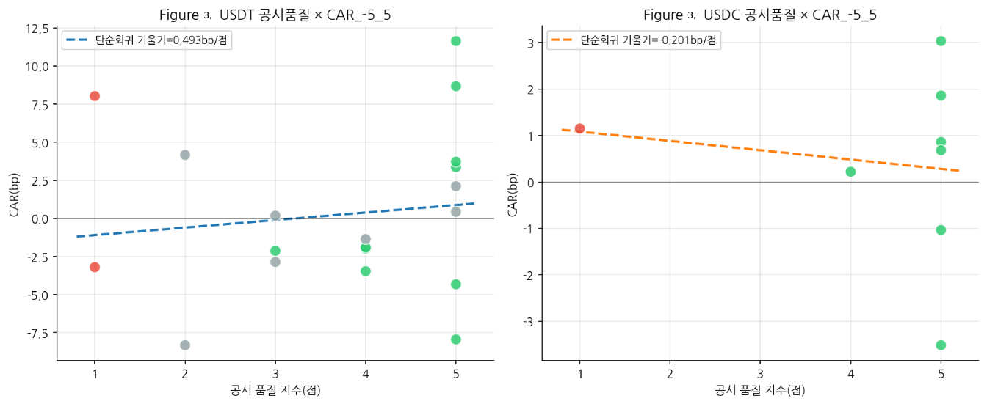
[그림 3] 공시 품질지수 × CAR(−5,+5) 산점도
주: 단순회귀 기울기(β=+1.23bp/점, 통제변수 미포함 기준)는 참고용이며, 다변량 통제 후 주 분석 창 계수는 표 5의 +1.57bp이다. 색상은 이벤트 유형을 나타낸다(녹색=긍정, 회색=중립, 적색=부정). 일부 관측치는 SVB 이벤트와 관련된 이상치에 의해 영향을 받을 수 있다.

4. H3 검정: 비대칭성 및 도피처 효과
<표 6> 및 <그림 4>는 이벤트 유형별 평균 CAR과 비대칭성 검정 결과를 제시한다. 주 분석 창인 CAR(−5,+5) 기준에서 USDT는 긍정 이벤트(+0.56%)와 부정 이벤트(+2.41%) 모두에서 양(+)의 CAR을 보였으며, 부정 이벤트에서 상대적으로 더 높은 값을 나타냈다. 이러한 패턴은 시장 불안 상황에서 USDT로 자금이 유입되는 도피처 효과 가능성과 정합적인 결과로 해석될 수 있다. 다만, 독립 표본 t검정(p=0.799)과 Mann-Whitney U 검정(p=0.909) 모두 통계적으로 유의하지 않아, 해당 결과에 대한 해석에는 신중함이 요구된다.
FTX 파산(2022-11-11) 사례에서는 USDT 거래량이 직전 60일 평균 대비 약 3.2배 증가한 것으로 나타났으며, 해당 이벤트의 CAR(−3,+3)은 −5.65%를 기록하였다. 이는 단기적인 가격 충격 이후 빠르게 회복되는 패턴을 보여주며, 거래량 증가와 함께 안전자산적 수요 유입 가능성을 시사한다.
한편, USDC의 부정 이벤트는 SVB 파산(2023-03-10) 단일 사례로 구성되어 있어 통계적 검정은 수행할 수 없다. 해당 이벤트에서 CAR(−1,+1)은 −287.73%의 극단적 충격을 기록하였으며, 비정상 패그 이탈은 0.194%p로 USDC 긍정 이벤트 평균 패그 이탈 대비 약 43배에 달하였다. <그림 5>의 케이스 스터디에서 확인되듯, USDC 가격은 최저 약 0.972달러까지 하락한 이후 FDIC 개입을 계기로 빠르게 회복하는 모습을 보였다. 또한 CAR(−5,+5) 기준으로는 +1.15%를 기록하여 중기적으로는 안정화가 이루어졌음을 보여준다.

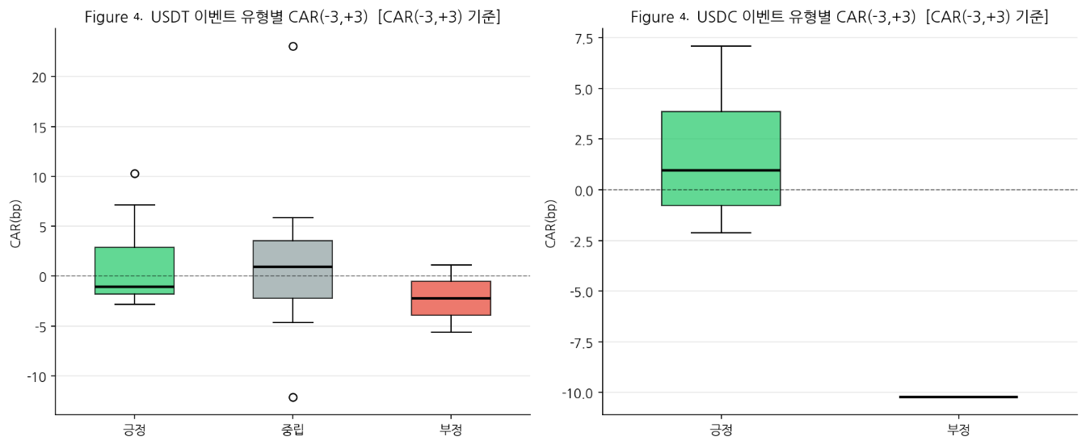
[그림 4] 이벤트 유형별 CAR(−3,+3) 분포 (박스플롯)
주: 박스는 1사분위수(Q1)~3사분위수(Q3) 범위(IQR)를 나타내고, 박스 내 선은 중앙값, 수염은 Q1−1.5×IQR~Q3+1.5×IQR 범위, 점은 이상치를 의미한다. 색상은 이벤트 유형을 나타낸다(녹색=긍정, 회색=중립, 적색=부정). USDT N=긍정 10건·중립 7건·부정 2건; USDC N=긍정 7건·부정 1건. USDC 부정 이벤트(N=1)는 단일 관측치이므로 박스플롯 산출이 불가하여 점으로 표시된다.

<표 6> H3 검정: 이벤트 유형별 평균 CAR 및 비대칭성
코인 | 이벤트창 | 긍정(%) | 부정(%) | 비율 | t-p | MW-p
USDT | (-1,+1) | +0.711 | -0.265 | 0.372 | 0.573 | 0.758
 | (-3,+3) | +1.067 | -2.248 | 2.106 | 0.498 | 0.606
 | (-5,+5) ★ | +0.564 | +2.414 | N/A | 0.799 | 0.909
USDC | (-1,+1) | -0.333† | -287.731 | N/A | - | -
 | (-3,+3) | +1.730 | -10.241 | 5.92 | - | -
 | (-5,+5) ★ | +0.301 | +1.151 | N/A | - | -
주: ★ 주 분석 창(노란색 음영). N/A=같은 부호로 비율 산출 무의미. † SVB 제외 시 −0.33%. USDC 부정 N=1 — 검정불가.

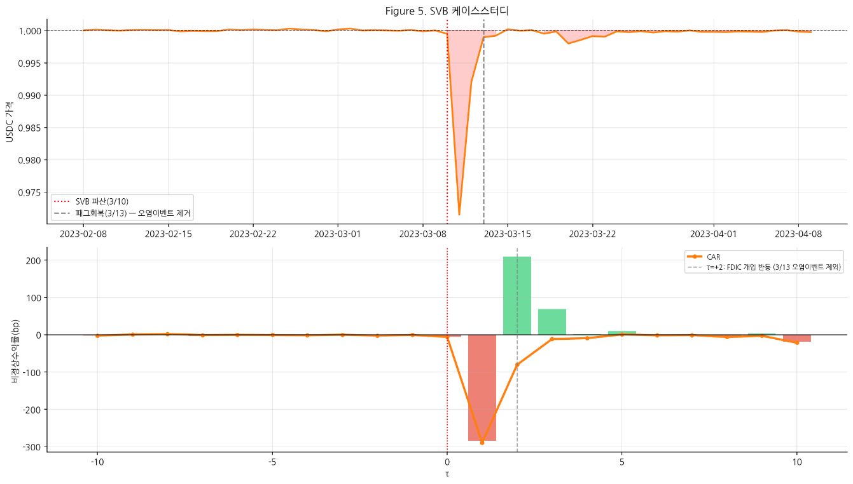
[그림 5] SVB 파산 케이스스터디 (USDC, 2023-03-10)
주: 상단 — USDC 가격 추이. 붉은 점선=SVB 파산(3/10), 회색 점선=FDIC 개입(3/13). 하단 — 비정상수익률(bar) 및 누적 CAR(주황선). τ=+2 회색 점선은 FDIC 개입 반등(오염이벤트 제외)을 나타냄.

5. 보완 분석 및 강건성 검토
비정상 패그 이탈을 종속변수로 사용하는 보완 분석에서, USDT의 부정 이벤트 평균 비정상 패그 이탈은 0.007%p로 긍정(−0.002%p) 및 중립(−0.007%p) 이벤트에 비해 상대적으로 높게 나타났다. 그러나 공시 품질지수와의 회귀분석에서는 모든 이벤트창에서 통계적으로 유의한 관계가 확인되지 않았다(p>0.10).
이러한 결과는 공시 이벤트의 영향이 가격 수준 변화보다는 거래량, 유동성, 환매 흐름과 같은 시장 미시구조 경로를 통해 나타날 가능성을 시사한다. 따라서 본 연구의 결과는 온체인 데이터 기반의 이상 탐지 접근법과 결합될 필요가 있으며, 향후 연구에서는 거래량 및 온체인 활동 지표를 포함한 확장 분석이 요구된다.
<표 7>과 <그림 6>은 강건성 분석 결과를 제시한다. 주 분석 창 CAR(−5,+5)에서 quality_score 계수는 전체 표본(+1.57bp, p=0.160), 극단 이벤트 제외(+1.56bp, p=0.174), USDT 단독(+1.63bp, p=0.183)으로 추정되어 통계적 유의성은 확보되지 않았으나, 방향성은 일관되게 양(+)으로 나타났다. 이는 공시 품질지수가 높을수록 CAR이 증가하는 경향이 존재할 가능성과 정합적인 결과이다.
한편, USDC 단독 표본의 경우 표본 수(N=8)가 제한적인 가운데 SVB 이벤트가 단일 저품질(Q=1) 관측치로 작용하여 모형 설명력이 과도하게 높게 나타나는 현상(R²≈0.999)이 관찰되었다. 이는 특정 이상치에 의해 결과가 민감하게 좌우되는 구조적 한계를 의미하므로, 해당 결과는 참고 수준에서 해석하는 것이 적절하다.

<표 7> 강건성 분석: quality_score 계수 (주 창: CAR(-5,+5))
표본(N) | 계수(bp) | p값 | R² | Adj-R² | SE
전체(N=27) | +1.57 | 0.160 | 0.109 | -0.007 | HAC(lag=5)
극단이벤트 제외(N=25) | +1.56 | 0.174 | 0.206 | +0.092 | HAC(lag=5)
USDT 단독(N=19) | +1.63 | 0.183 | 0.117 | +0.007 | HAC(lag=5)
주: 극단 이벤트는 SVB 파산(2023-03-10)과 FTX 파산(2022-11-11)을 의미한다. 모든 모형에서 HAC(Newey-West) 표준오차를 적용하였다.

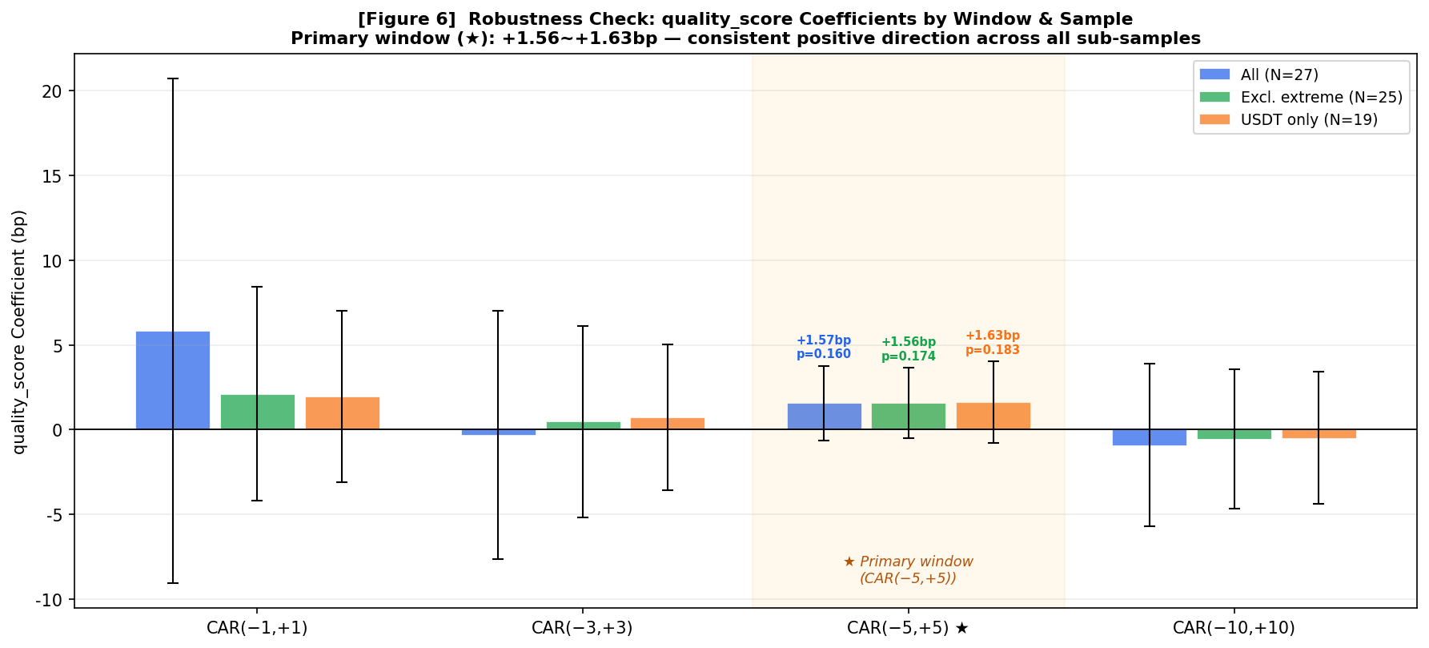
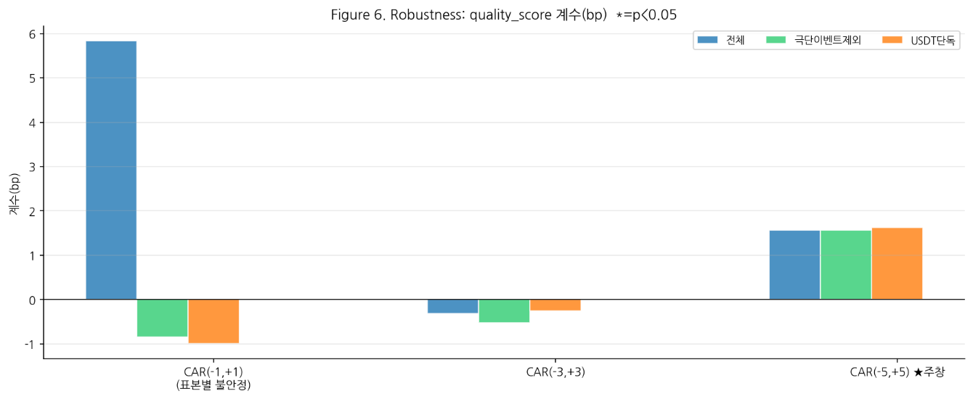
[그림 6] 강건성 분석: quality_score 계수 비교
주: 세 표본(전체/극단이벤트제외/USDT단독)의 이벤트창별 quality_score 계수(bp). ★ 표시 CAR(−5,+5)가 주 분석 창(금색 음영). CAR(−1,+1)은 표본별 불안정 구간.

Ⅴ. 결론 및 시사점
1. 연구결과 요약
본 연구는 2021년부터 2024년까지의 USDT 및 USDC 준비금 공시·규제·감사 이벤트 27건을 대상으로 이벤트 연구(event study)를 수행하였다.
첫째, 주 분석 창 CAR(−5,+5) 기준에서 USDT +0.254%(p=0.839), USDC +0.408%(p=0.578)로 나타나, 공시 이벤트가 평균적으로 유의한 비정상수익률을 유발한다는 증거는 확인되지 않았다(H1 기각). 이는 스테이블코인의 가격 안정화 메커니즘이 공시 충격을 흡수하거나, 정기 공시가 사전에 가격에 반영된 예측 가능한 이벤트로 인식될 가능성을 시사한다. 두 해석의 상대적 중요성은 향후 예상 공시와 비예상 공시를 구분한 연구를 통해 추가 검증될 필요가 있다.
둘째, 공시 품질지수의 계수는 +1.57bp(p=0.160)로 이론적 예측 방향과는 일치하였으나 통계적으로 유의하지 않아 H2에 대한 지지는 확인되지 않았다. 다만 전체 및 하위 표본에서 계수의 방향성이 일관되게 양(+)으로 나타나 공시 품질과 시장반응 간 관계가 존재할 가능성을 보여준다.
셋째, 이벤트 유형별 분석에서는 USDT와 USDC 간 상이한 반응 구조가 확인되었다. USDT의 경우 부정적 이벤트 상황에서 상대적으로 높은 CAR이 나타나는 패턴이 관찰되어 시장 불안 국면에서의 도피처 효과 가능성과 정합적인 결과를 보였다. 반면 USDC는 SVB 파산 사례에서 CAR(−1,+1) = −287.73%의 극단적 충격을 경험함으로써 준비금 구성의 집중도가 내포하는 취약성을 보여주었다.
2. 학술적 기여
본 연구의 학술적 기여는 다음과 같다.
첫째, 스테이블코인 준비금 공시·감사·규제 이벤트를 체계적으로 수집·분류하고 이벤트 연구 방법론을 적용함으로써, 기존 법규제 중심 연구가 제기한 준비금 투명성 문제를 실증적으로 분석하였다. 이는 법학과 재무금융 간의 학제 간 연구를 연결하는 경험적 근거를 제공한다.
둘째, 준비금 투명성을 정량화한 공시 품질지수(1~5점; 총액·구성·세부·제3자 검증 기준)를 제시함으로써, 향후 관련 연구에서 활용 가능한 측정 도구를 개발하였다.
셋째, 이벤트창 오염 문제를 명시적으로 통제하고 HAC, HC3, 부트스트랩을 병행 적용함으로써, 소표본 환경에서의 사건연구 방법론의 적용 가능성을 확장하였다.
3. 정책적 시사점
본 연구는 다음과 같은 정책적 시사점을 제공한다.
첫째, 준비금 공시가 단기 가격 반응으로 충분히 구현되지 않는다는 결과는 공시 제도의 효과가 제한적일 수 있음을 의미한다. 따라서 공시의 형식적 의무화뿐 아니라, 정보의 비교 가능성과 접근성을 확보하기 위한 표준화된 공시 체계와 투자자 이해도 제고가 병행될 필요가 있다.
둘째, USDC의 SVB 사례에서 확인된 바와 같이 특정 금융기관에 대한 준비금 의존은 시스템 리스크를 증폭시킬 수 있다. 이에 따라 원화 스테이블코인 제도 설계 시 준비금 분산 의무 및 기관별 예치 한도 설정이 중요한 정책 수단이 될 수 있다.
셋째, USDT에서 나타난 도피처 효과 가능성은 시장 충격 시 특정 스테이블코인으로의 자금 쏠림이 발생할 수 있음을 시사한다. 이는 원화 스테이블코인의 유동성 안정성 확보를 위해 추가적인 유동성 버퍼 및 환매 대응 메커니즘이 필요함을 의미한다.

4. 연구의 한계 및 향후 과제
본 연구는 다음과 같은 한계를 가진다.
첫째, 분석 이벤트 수가 27건으로 제한되어 있어 통계적 검정력이 충분하지 않을 수 있다. 향후 PYUSD, RLUSD 등 신규 스테이블코인을 포함한 확장 분석이 필요하다.
둘째, USDC의 부정 이벤트가 단일 사례에 그쳐 비대칭성 검정(H3)에 대한 충분한 일반화가 어렵다. 추가적인 사건 축적을 통한 재검증이 요구된다.
셋째, 보완 분석 결과 공시 효과가 가격보다는 거래량, 유동성, 환매 흐름과 같은 채널을 통해 나타날 가능성이 제기되었다. 향후 연구에서는 온체인 데이터와 가격 데이터를 결합한 분석이 필요하다.
넷째, 향후 원화 스테이블코인 도입 이후의 비교 연구 및 글로벌 규제 수렴이 시장 반응에 미치는 영향에 대한 분석도 중요한 연구 과제로 남는다.

Abstract
This study examines the market reaction to 27 reserve disclosure events (19 USDT, 8 USDC) of the two largest dollar-pegged stablecoins from January 2021 to December 2024, using an event study methodology based on a Bitcoin market model. We develop a four-criterion disclosure quality index (total amount, asset composition, issuer detail, and third-party attestation) and estimate cumulative abnormal returns (CARs) across multiple event windows, applying HAC/HC3 robust standard errors and bootstrap confidence intervals (5,000 replications).
The results show no statistically significant market reaction in the primary window CAR(−5,+5), with USDT at +0.254% (p=0.839) and USDC at +0.408% (p=0.578). The disclosure quality score exhibits a positive but statistically insignificant effect (+1.57 bp, p=0.160), indicating a directionally consistent but economically modest relationship. A pattern consistent with a flight-to-safety effect is observed in USDT, where negative events yield higher CARs (+2.41%) than positive events (+0.56%), although the statistical significance of this effect is limited. In contrast, USDC experienced an extreme shock of −287.73% during the SVB collapse, highlighting its sensitivity to concentrated reserve exposures.
Robustness checks confirm a consistently positive coefficient of the disclosure quality index across sub-samples (+1.56 to +1.63 bp), despite a lack of statistical significance. Overall, the findings suggest that while reserve disclosure may not immediately affect stablecoin prices, it may influence market dynamics through alternative channels such as liquidity and investor behavior.
From a policy perspective, the results imply that standardized disclosure frameworks, reserve diversification requirements, and liquidity buffer regulations are likely to constitute important elements in the design of forthcoming Korean stablecoin regulations.

Keywords: stablecoin, event study, cumulative abnormal return (CAR), reserve disclosure, flight-to-safety, USDT, USDC, reserve transparency

참 고 문 헌
【국내문헌】
가상자산이용자보호법 (2023). 법률 제19849호. https://www.law.go.kr/LSW/lsInfoP.do?lsiSeq=254640
송아현·서의성·김희열 (2025). 딥러닝 모델을 활용한 USDT 스테이블코인 이상 탐지. KIIT논문지, 23(7), 155–166. https://www.kci.go.kr/kciportal/landing/article.kci?arti_id=ART003228352
송민채 (2025). 주요국 스테이블코인 법안 비교를 통한 원화 스테이블코인 관련 쟁점 및 도입 시 국내 금융시장에 미칠 영향 분석. 한국산업정보학회논문지, 30(5), 129–145. https://www.kci.go.kr/kciportal/ci/sereArticleSearch/ciSereArtiView.kci?sereArticleSearchBean.artiId=ART003260534
심인숙 (2021). 스테이블코인의 안정화 메카니즘에 관한 법규제적 관점에서의 고찰. 중앙법학, 23(4), 103–154. https://www.kci.go.kr/kciportal/landing/article.kci?arti_id=ART002796463
조기정·박종현·안현철 (2023). 김치프리미엄과 환율 변동 예측을 활용한 가상화폐의 통계적 차익거래 연구. 한국산학기술학회논문지, 24(10), 354–363. https://doi.org/10.5762/KAIS.2023.24.10.354
한국은행 (2025). 디지털 시대의 화폐, 혁신과 신뢰의 조화: 원화 스테이블코인의 주요 이슈와 대응방안. 한국은행 보고서. https://www.bok.or.kr/portal/bbs/B0000232/view.do?nttId=10094188
허유경·최태은 (2025). 원화 스테이블 코인 규제 방안 — 미국 지니어스법의 시사점을 중심으로. 증권법연구, 26(2), 133–185. https://www.kci.go.kr/kciportal/ci/sereArticleSearch/ciSereArtiView.kci?sereArticleSearchBean.artiId=ART003241848

【국외문헌】
Anadu, K., Azar, P. D., Cipriani, M., Eisenbach, T. M., Huang, C., Landoni, M., La Spada, G., Macchiavelli, M., Malfroy-Camine, A., & Wang, J. C. (2023). Runs and Flights to Safety: Are Stablecoins the New Money Market Funds? Federal Reserve Bank of New York Staff Reports, No. 1073. https://doi.org/10.59576/sr.1073
Akerlof, G. A. (1970). The market for "lemons": Quality uncertainty and the market mechanism. Quarterly Journal of Economics, 84(3), 488–500. https://doi.org/10.2307/1879431
Ball, R., & Brown, P. (1968). An empirical evaluation of accounting income numbers. Journal of Accounting Research, 6(2), 159–178. https://doi.org/10.2307/2490232
Biais, B., Bisière, C., Bouvard, M., & Casamatta, C. (2019). The blockchain folk theorem. Review of Financial Studies, 32(5), 1662–1715. https://doi.org/10.1093/rfs/hhy095
Bouri, E., Das, M., Gupta, R., & Roubaud, D. (2018). Spillovers between Bitcoin and other assets during bear and bull markets. Applied Economics, 50(55), 5935–5949. https://doi.org/10.1080/00036846.2018.1488075
CFTC (2021). CFTC Orders Tether and Bitfinex to Pay Fines Totaling $42.5 Million. Press Release No. 8450-21. https://www.cftc.gov/PressRoom/PressReleases/8450-21
Circle (2021–2024). USDC Transparency Reports. https://www.circle.com/en/transparency
FDIC (2023). FDIC Acts to Protect All Depositors of the Former Silicon Valley Bank. Press Release PR-16-2023. https://www.fdic.gov/news/press-releases/2023/pr23016.html
Financial Stability Board (2020). Global Stablecoin Arrangements: Revised High-Level Recommendations. https://www.fsb.org/2020/10/consultative-document-global-stablecoin-arrangements/
Financial Stability Board (2023). High-Level Recommendations for the Regulation, Supervision and Oversight of Global Stablecoin Arrangements. https://www.fsb.org/2023/07/high-level-recommendations-for-the-regulation-supervision-and-oversight-of-global-stablecoin-arrangements-final-report/
Kahneman, D., & Tversky, A. (1979). Prospect theory: An analysis of decision under risk. Econometrica, 47(2), 263–291. https://doi.org/10.2307/1914185
MacKinlay, A. C. (1997). Event studies in economics and finance. Journal of Economic Literature, 35(1), 13–39. https://www.jstor.org/stable/2729691
Moore, T., & Christin, N. (2013). Beware the middleman: Empirical analysis of Bitcoin-exchange risk. In A.-R. Sadeghi (Ed.), Financial Cryptography and Data Security: FC 2013 (LNCS, Vol. 7859, pp. 25–33). Springer. https://doi.org/10.1007/978-3-642-39884-1_3
Spence, M. (1973). Job market signaling. Quarterly Journal of Economics, 87(3), 355–374. https://doi.org/10.2307/1882010
Tether (2021–2024). Tether Transparency Reports. https://tether.to/en/transparency

Tether Holdings Limited. (2022, August 18). Tether Announces Alignment With Top Five Accounting Firm And Confirms Attestations Will Now Be Completed By BDO Italia. https://tether.io/news/tether-announces-alignment-with-top-five-accounting-firm-and-confirms-attestations-will-now-be-completed-by-bdo-italia/
Circle. (2023). State of the USDC Economy: Circle and Deloitte. https://www.circle.com/transparency (“Deloitte & Touche LLP is Circle’s independent auditor and has audited Circle’s financials since fiscal 2022.”)
Regulation (EU) 2023/1114 of the European Parliament and of the Council of 31 May 2023 on markets in crypto-assets (MiCA). OJ L 150, 9.6.2023, pp. 40–205. https://eur-lex.europa.eu/eli/reg/2023/1114/oj/eng
FTX Trading Ltd., Chapter 11 Petition, U.S. Bankruptcy Court for the District of Delaware, Case No. 22-11068 (filed Nov. 11, 2022). Official case documents available via Kroll Restructuring Administration (claims agent): https://restructuring.ra.kroll.com/ftx/
Bloomberg Businessweek. (2021, October 7). Crypto Mystery: Where’s the $69 Billion Backing the Stablecoin Tether? https://www.bloomberg.com/news/features/2021-10-07/crypto-mystery-where-s-the-69-billion-backing-the-stablecoin-tether. 동 보도는 2021-09-30 Q3 증명보고서와 이벤트창이 14일 중첩되어 분석에서 제외하였다.
Circle. (2023, March 13). USDC peg restoration announcement [@circle on Twitter/X]. USDC 패그 회복 이벤트(2023-03-13)는 SVB 파산 이벤트(2023-03-10)와 이벤트창이 18일 중첩되어 분석에서 제외하였다. SVB 사태 관련 공식 발표: FDIC. (2023). FDIC Acts to Protect All Depositors of the Former Silicon Valley Bank. Press Release PR-16-2023. https://www.fdic.gov/news/press-releases/2023/pr23016.html

